2016年全国各地中考物理试题分类解析汇编（第一辑）第20章 电与磁

一．选择题（共20小题）
1．（2016•烟台）在如图所示的电路中，根据小磁针静止时的指向可知（ ）
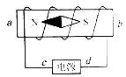
A．a端是通电螺线管的N极，c端是电源正极
B．b端是通电螺线管的N极，d端是电源正极
C．a端是通电缧线管的N极，c端是电源负极
D．b端是通电螺线管的N极，d端是电源负极
2．（2016•武汉）如图是手摇发电机的构造示意图，摇动手柄，线圈在磁场中转动，小灯泡发光，下列实验中和手摇发电机工作原理相同的是（ ）
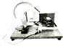
A．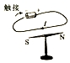 B．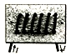 C．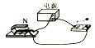 D．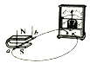
3．（2016•岳阳）如图所示是一种环保手电筒．只有将它来回摇动，小灯泡就能发光．能说明手电筒工作的原理图是（ ）
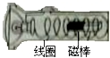
A．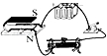 B．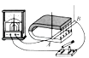 C．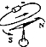 D．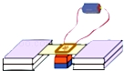
4．（2016•德州）如图所示，列车工作需用大功率电动机提供动力、列车到站前停止供电，电动机线圈随车轮转动，转变为发电机发电，此过程中车速从200km/h减到90km/h，在90km/h以下进行机械刹车，下列说法正确的是（ ）
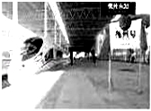
A．减速发电过程中是应用通电导体在磁场中受力的原理
B．机械刹车过程是机械能转化为内能
C．进站前停止供电，列车仍能继续前行是由于受到惯性力的作用
D．加速行驶过程是由电动机应用了电磁感应原理
5．（2016•绵阳）把一台手摇发电机跟灯泡连接起来，使线圈在磁场中转动，可以看到灯泡发光．关于手摇发电机发电过程，下列说法正确的是（ ）
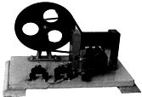
A．发电机将重力势能转变成电能的裝置
B．匀速摇动转轮，灯泡的亮度不变
C．转轮转速越快，灯泡亮度越暗
D．转轮在一个周期内电流力向改变两次
6．（2016•菏泽）如图所示电与磁的实验装置中，属于发电机原理的是（ ）
A．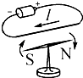 B．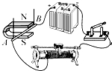 C．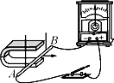 D．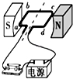
7．（2016•威海）如图所示的四个装置中与发电机工作原理相同的是（ ）
A．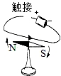 B．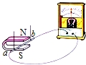 C．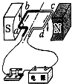 D．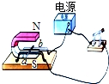
8．（2016•滨州）下列四幅图中能说明发电机工作原理的是（ ）
A．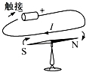 B．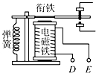 C．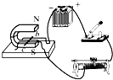 D．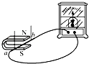
9．（2016•天津）图中的a表示垂直于纸面的一根导线，它是闭合电路的一部分，当它在磁场中按箭头方向运动时，不能产生感应电流的情况是（ ）
A．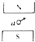 B．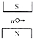 C．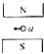 D．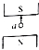
10．（2016•宜昌）如图所示中的a表示垂直于纸面上的一根导线，它是闭合电路的一部分，它在磁场中按箭头方向运动时，会产生感应电流的是（ ）
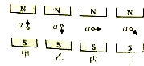
A．甲和乙 B．乙和丙 C．丙和丁 D．甲和丁
11．（2016•镇江）图是探究感应电流产生条件的实验装置，磁体和铜棒均水平放置，闭合开关，当铜棒水平向右运动时，小量程电流表G的指针向右偏转，为使电流表指针向左偏转，下列方法可行的是（ ）
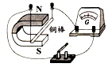
A．使铜棒竖直向下运动
B．使铜棒竖直向上运动
C．将磁体的N、S极对调，仍使铜棒水平向右运动
D．保持铜棒静止不动，使磁体水平向左运动
12．（2016•泰州）根据图示装置所探究的原理，可以制成下列哪种仪器（ ）
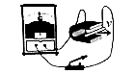
A．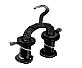
电磁铁 B．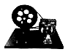
手摇发电机 C．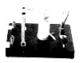
电磁继电器 D．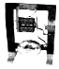
电铃
13．（2016•株洲）将两个电流表（主要部件是永久磁铁和带有指针的线圈）G₁和G₂用导线连接起来，如图所示．当拨动G₁的指针时，观察到G₂的指针也会随之摆动，下列说法正确的是（ ）
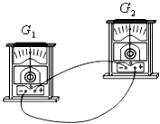
A．G₁利用了电流的磁效应
B．G₁利用电磁感应产生了电流
C．G₂的指针摆动幅度一定大于G₁
D．G₂是因为通电导线在磁场中受力而摆动
14．（2016•台州）有人发明了一种“发电地板”，如图所示．发电地板的主要部件由永磁体和线圈组成，行人或车辆通过时，挤压地板使永磁体和线圈发生相对运动，使能发电．该发电地板的工作原理与下列哪个选项的实验原理相同（ ）
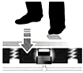
A．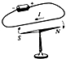 B．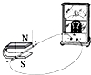 C．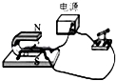 D．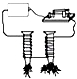
15．（2016•咸宁）如图是小明在学习电磁感应现象时．探究产生感应电流的方向与哪些因素有关的实验情景（图中箭头表示导体的运动方向）．下列分析、比较以及结论正确的是（ ）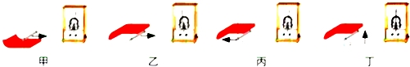
A．比较甲、乙两图．说明感应电流方向与磁场方向无关
B．比较乙、丙两图，说明感应电流方向与导体运动方向有关
C．比较甲、丙两图，说明感应电流方向与磁场方向和导体运动方向均无关
D．由图丁可得出结论：感应电流方向与导体是否运动无关
16．（2016•郴州）关于电与磁及其应用，下列说法正确的是（ ）
A．法拉第发现了电流的磁效应 B．奥斯特发现了电磁感应现象
C．电动机应用了电磁感应原理 D．电磁铁应用了电流的磁效应
17．（2016•潍坊）如图中所示实验装置，用来研究电磁感应现象的是（ ）
A．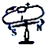 B．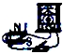 C．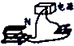 D．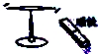
18．（2016•东营）科研人员研制的少儿“发电鞋”如图所示．鞋的内部安装了磁铁和线圈．当少儿走动时，会驱动磁性转子转动，线圈中产生电波，使得彩灯闪烁，提高了安全性，下列说法正确的是（ ）
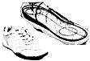
A．发电鞋是利用电流磁效应原理制成的
B．发电鞋工作时将电能转化为机械能
C．发电鞋是利用电磁感应原理制成的
D．发电鞋是利用通电线圈在磁场里受力转动制成的
19．（2016•无锡）如图所示的充电鞋垫，利用脚跟起落驱动磁性转子旋转，线圈中就会产生电流，从而就能给鞋面上的充电电池充电，这种充电鞋垫的工作原理是（ ）
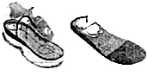
A．电磁感应现象 B．电流的磁效应
C．磁极间的相互作用 D．通电线圈在磁场里受力转动
20．（2016•安徽）如图探究“导体在磁场中运动时产生感应电流条件”实验的装置示意图．关于这个实验，下列说法正确的是（ ）
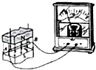
A．当导体棒沿竖直方向上下运动时，灵敏电流计的指针发生偏转
B．当导体棒相对水平方向斜向上运动时，灵敏电流计的指针不发生偏转
C．当导体沿水平方向左右运动时，灵敏电流计的指针发生偏转
D．当导体沿水平方向向左和向右运动时，灵敏电流计的指针都向同一方向偏转

2016年全国各地中考物理试题分类解析汇编（第一辑）第20章 电与磁
参考答案与试题解析

一．选择题（共20小题）
1．（2016•烟台）在如图所示的电路中，根据小磁针静止时的指向可知（ ）
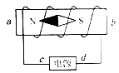
A．a端是通电螺线管的N极，c端是电源正极
B．b端是通电螺线管的N极，d端是电源正极
C．a端是通电缧线管的N极，c端是电源负极
D．b端是通电螺线管的N极，d端是电源负极
【分析】根据小磁针的指向，通过安培定则判断出螺线管电流的流向，从而知道电源的正负极．螺线管等效为条形磁铁，根据内部磁场的方向得出螺线管的极性．
【解答】解：通电螺丝管内部中间的小磁针，静止时N极指向左端，可知，螺线管内部的磁场方向水平向左，根据安培定则，知螺线管中的电流从左侧流进，右侧流出，则c端为电源的正极，d端为负极，内部的磁场由b指向a，则a端是通电螺线管的N极，故A正确，BCD错误．
故选A．
【点评】解决本题的关键掌握安培定则，会运用安培定则判断电流与磁场的关系，注意同名磁极相斥，异名磁极相吸的适用条件．

2．（2016•武汉）如图是手摇发电机的构造示意图，摇动手柄，线圈在磁场中转动，小灯泡发光，下列实验中和手摇发电机工作原理相同的是（ ）
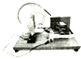
A．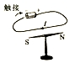 B．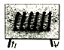 C．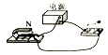 D．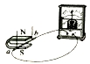
【分析】当闭合电路中的部分导体做切割磁感线运动时，电路中可以产生感应电流，这就是电磁感应现象．
【解答】解：手摇发电机是利用电磁感应现象的原理工作的，则
A、该图是奥斯特实验，说明通电导线周围有磁场，与发电机无关，故A错误；
B、此图为研究通电螺线管磁场的特点的装置，与发电机无关，故B错误；
C、此图中有电源，磁场中的导体通电后，会受力运动，即说明通电导线在磁场中受力的作用，故C错误；
D、此图中没有电源，当磁场中的金属棒做切割磁感线运动时，电路中就会产生感应电流，故电磁感应现象，该现象就是发电机的原理，故D正确；
故选D．
【点评】能准确的判断出电与磁这一章中的实验原理是解决该题的关键．

3．（2016•岳阳）如图所示是一种环保手电筒．只有将它来回摇动，小灯泡就能发光．能说明手电筒工作的原理图是（ ）
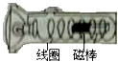
A．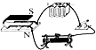 B．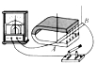 C．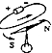 D．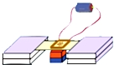
【分析】当闭合电路中的部分导体做切割磁感线运动时，电路中可以产生感应电流，这就是电磁感应现象．
【解答】解：晃动手电筒时，手电筒中的永磁体在线圈中运动，运动是相对而言的，相对于永磁体而言，线圈在做切割磁感线运动，线圈中就会产生感应电流，小灯泡就会发光，所以上述现象是利用电磁感应现象的原理制成的．
故A、此图中有电源，即磁场中的导体通电后受力运动，即说明通电导线在磁场中受力的作用，与题目无关，故A错误；
B、此图中没有电源，即磁场中的金属棒做切割磁感线运动时，电路中就会产生感应电流，与题目原理一致，故B正确；
C、此图是奥斯特实验，说明通电导线周围有磁场，故C错误；
D、此图中有电源，磁场中的线圈通电后受力运动，即说明通电导线在磁场中受力的作用，与题目无关，故D错误．
故选B．
【点评】知道电和磁中常见的实验及原理，并能正确的区分是解决该题的关键．

4．（2016•德州）如图所示，列车工作需用大功率电动机提供动力、列车到站前停止供电，电动机线圈随车轮转动，转变为发电机发电，此过程中车速从200km/h减到90km/h，在90km/h以下进行机械刹车，下列说法正确的是（ ）
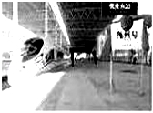
A．减速发电过程中是应用通电导体在磁场中受力的原理
B．机械刹车过程是机械能转化为内能
C．进站前停止供电，列车仍能继续前行是由于受到惯性力的作用
D．加速行驶过程是由电动机应用了电磁感应原理
【分析】（1）发电机是根据电磁感应现象制成的；
（2）刹车过程中克服摩擦做功温度升高；
（3）惯性是物体本身的一种性质，一切物体都有惯性；
（4）电动机是利用通电导体在磁场中受力运动的原理做成的．
【解答】解：A、减速发电过程中是应用电磁感应现象，故A错误．
B、机械刹车过程克服摩擦做功是机械能转化为内能，故B正确；
C、进站前停止供电，列车仍能继续前行是由于行使的列车具有惯性，故C错误；
D、加速行驶过程是由电动机应用了通电导体在磁场中受力运动的原理，故D错误；
故选B
【点评】此题考查了发电机原理、能量的转化、惯性以及电动机原理，内容较多，要认真分析．

5．（2016•绵阳）把一台手摇发电机跟灯泡连接起来，使线圈在磁场中转动，可以看到灯泡发光．关于手摇发电机发电过程，下列说法正确的是（ ）
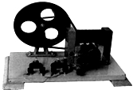
A．发电机将重力势能转变成电能的裝置
B．匀速摇动转轮，灯泡的亮度不变
C．转轮转速越快，灯泡亮度越暗
D．转轮在一个周期内电流力向改变两次
【分析】（1）发电机是利用电磁感应原理工作的，发电机的能量的转化是把机械能转化为电能；
（2）大小和方向都随时间作周期性的变化的电流叫做交流电，发电机产生的感应电流大小与发电机的转速有关．
【解答】解：A、发电机是将机械能（动能）转化为电能的装置；故A错误；
B、匀速摇动转轮，线圈切割磁感线的速度不变，因此线圈中的电流不变，灯泡的亮度不变，故B正确；
C、转轮转速越快，线圈切割磁感线的速度变快，因此线圈中的电流变大，灯灯泡亮度越亮，故C错误；
D、发电机产生电流的方向是变化的，并且转轮在一个周期内电流力向改变两次，故D正确．
故选BD．
【点评】本题主要考查学生对发电机的原理和能量转化了解和掌握．

6．（2016•菏泽）如图所示电与磁的实验装置中，属于发电机原理的是（ ）
A．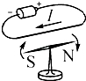 B．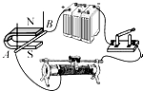 C．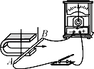 D．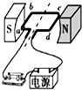
【分析】首先明确发电机的工作原理，然后根据四个选择找出符合要求的选项．
【解答】解：发电机的工作原理是电磁感应，即闭合电路的一部分导体在磁场中做切割磁感线运动时，导体中就会产生感应电流．
A、该实验是著名的奥斯特实验，该实验说明了通电导线周围存在着磁场，故该选项不符合题意；
B、该电路中有电源，即通电后，磁场中的金属棒会受力运动，故是利用通电导线在磁场中受力的作用的原理工作的，故该选项不符合题意；
C、在该闭合电路中没有电源，当线圈转动时，其恰好切割磁感线运动，于是灯泡中就会有电流通过，故这就是电磁感应现象，即该选项符合题意；
D、该装置中有电流通过时，磁场中的线圈会转动，故是利用通电导线在磁场中受力的作用的原理工作的，故该选项不符合题意；
故选C．
【点评】本题涉及的内容有电流的磁效应、电动机的原理和发电机的原理．注意电磁感应和通电导体在磁场中受力运动的装置的不同，前者外部没有电源，后者外部有电源．

7．（2016•威海）如图所示的四个装置中与发电机工作原理相同的是（ ）
A．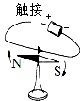 B．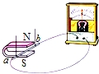 C．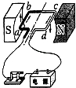 D．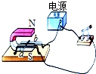
【分析】题目给出了四个有关电和磁的实验，首先要弄清各实验所揭示的原理，再结合题设要求来进行选择．
【解答】解：A、该实验为奥斯特实验，说明了通电导体周围存在磁场，故A错误；
B、该装置中没有电源，是探究电磁感应现象的实验，说明了闭合电路的一部分导体在磁场中做切割磁感线运动时会产生感应电流，它与发电机的工作原理相同，故B正确；
C、该装置中有电源，是通电线圈在磁场中受力的实验，利用此装置的原理制造了电动机而不是发电机，故C错误；
D、该装置中有电源，是通电导体在磁场中受力的实验，利用此装置的原理制造了电动机而不是发电机，故D错误．
故选B．
【点评】电与磁重点实验装置图要掌握好，记清实验名称和说明的原理及生活中的应用，是解答此类题的关键．

8．（2016•滨州）下列四幅图中能说明发电机工作原理的是（ ）
A．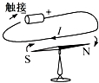 B．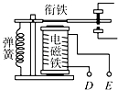 C．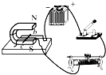 D．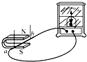
【分析】发电机的工作原理是电磁感应，即闭合电路的一部分导体在磁场中做切割磁感线运动时，导体中就会产生感应电流．
【解答】解：
A、A图说明的是电流的磁效应；
B、B图是电磁继电器的原理；
C、C图电动机的原理图；
D、D图是发电机的原理图；
故选D．
【点评】本题中学生容易混淆的两个图是BD，要从有无电源上区分，有电源的是电动机，无电源的是发电机．

9．（2016•天津）图中的a表示垂直于纸面的一根导线，它是闭合电路的一部分，当它在磁场中按箭头方向运动时，不能产生感应电流的情况是（ ）
A．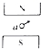 B．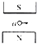 C．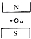 D．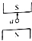
【分析】能否产生感应电流，就要看图示的情景能否满足①闭合电路；②导体切割磁感线运动这两个条件．
【解答】解：A、由图知导体是闭合电路中的导体，导体斜着做切割磁感线运动，所以会产生感应电流．故A正确．
B、由题意知导体是闭合电路中的导体，导体做切割磁感线运动，所以会产生感应电流．故B正确．
C、由题意知导体是闭合电路中的导体，并且导体做切割磁感线运动，所以会产生感应电流．故C正确．
D、由题意知导体是闭合电路中的导体，且导体的运动方向与磁感线平行，即没有做切割磁感线运动，所以不会产生感应电流．故D错误．
故选D．
【点评】本题主要考查学生对电磁感应现象，以及感应电流产生的条件的了解和掌握，是一道基础题．

10．（2016•宜昌）如图所示中的a表示垂直于纸面上的一根导线，它是闭合电路的一部分，它在磁场中按箭头方向运动时，会产生感应电流的是（ ）
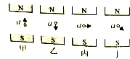
A．甲和乙 B．乙和丙 C．丙和丁 D．甲和丁
【分析】能否产生感应电流，就要看图示的情景能否满足①闭合电路；②导体切割磁感线运动这两个条件．
【解答】解：磁极间的磁感线是从N极指向S极，由图可知，丙和丁中的导体运动时都会切割磁感线，所以会产生感应电流；
甲和乙中的导体没有切割磁感线，所以不会产生感应电流；
故选C．
【点评】本题主要考查学生对电磁感应现象，以及感应电流产生的条件的了解和掌握，是一道基础题．

11．（2016•镇江）图是探究感应电流产生条件的实验装置，磁体和铜棒均水平放置，闭合开关，当铜棒水平向右运动时，小量程电流表G的指针向右偏转，为使电流表指针向左偏转，下列方法可行的是（ ）
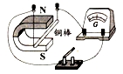
A．使铜棒竖直向下运动
B．使铜棒竖直向上运动
C．将磁体的N、S极对调，仍使铜棒水平向右运动
D．保持铜棒静止不动，使磁体水平向左运动
【分析】利用感应电流的方向与导体运动方向和磁场方向有关，改变其中一个因素，感应电流方向发生改变；若同时改变磁体的磁极方向和导体的运动方向，则感应电流方向不变．
【解答】解：AB、使铜棒竖直向上或向下运动，导体没有切割磁感线运动，不会产生感应电流；故AB错误；
C、将磁体的N，S极对调，仍使铜棒水平向右运动，磁场方向发生改变，则感应电流方向发生改变，电流表指针向左偏转；故C正确；
D、保持铜棒静止不动，使磁体水平向左运动，铜棒相对向右切割磁感线运动，感应电流方向不变；故D错误．
故选C．
【点评】本题考查了产生感应电流的条件和感应电流的方向的影响因素，是学以致用的典型题目．

12．（2016•泰州）根据图示装置所探究的原理，可以制成下列哪种仪器（ ）
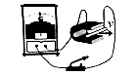
A．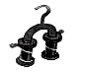
电磁铁 B．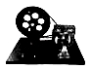
手摇发电机 C．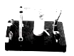
电磁继电器 D．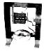
电铃
【分析】闭合电路的部分导体在磁场中做切割磁感线运动时，导体中会产生感应电流，这就是电磁感应现象，发电机就是利用电磁感应的原理制成的．
【解答】解：开关闭合后，导体ab在磁场中做切割磁感线运动时，观察到电流表原来静止在中间的指针偏转，这就是电磁感应现象，根据这一原理制成了发电机．
A、电磁铁是利用电流的磁效应的原理制成的，故A错误；
B、手摇发电机是利用电磁感应现象的原理制成的，故B正确；
C、电磁继电器是利用电流的磁效应的原理制成的，故C错误；
D、电铃中有电磁铁，也是利用电流的磁效应的原理制成的，故D错误；
故选B．
【点评】本题考查了学生对电磁感应现象及其应用的掌握，难度不大，属于基础知识的考查．

13．（2016•株洲）将两个电流表（主要部件是永久磁铁和带有指针的线圈）G₁和G₂用导线连接起来，如图所示．当拨动G₁的指针时，观察到G₂的指针也会随之摆动，下列说法正确的是（ ）
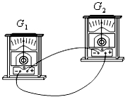
A．G₁利用了电流的磁效应
B．G₁利用电磁感应产生了电流
C．G₂的指针摆动幅度一定大于G₁
D．G₂是因为通电导线在磁场中受力而摆动
【分析】解决该题应知道以下知识点：
（1）闭合电路的部分导体在磁场中做切割磁感线运动时，电路中就会产生感应电流，该现象就叫做电磁感应现象；发电机就是利用该原理制成的；
（2）实验表明通电导线在磁场中受力的作用，电动机就是利用该原理制成的．
【解答】解：
AB、据题意可知：电流表主要部件是永久磁铁和带有指针的线圈，G₁和G₂用导线连接起来．当拨动G₁的指针时，相当于G₁中的线圈做切割磁感线运动，电路中会产生感应电流；由于两个电表构成了闭合电路，故电流会通过G₂表中的线圈，而该线圈处于磁场中，由于通电导线在磁场中受力的作用，所以G₂的指针也会偏转；
故G₁利用了电磁感应而产生电流，故A错误，B正确；
C、由于导线有电阻，感应电流通过导线时因发热会损失掉一部分电能，故G₂的指针摆动幅度一定小于G₁，故C错误；
D、据前面分析可知，G₂是因为通电导线在磁场中受力而摆动，故D正确；
故选BD．
【点评】知道电动机和发电机的原理，并能结合上述实验情景进行分析是解决该题的关键．

14．（2016•台州）有人发明了一种“发电地板”，如图所示．发电地板的主要部件由永磁体和线圈组成，行人或车辆通过时，挤压地板使永磁体和线圈发生相对运动，使能发电．该发电地板的工作原理与下列哪个选项的实验原理相同（ ）
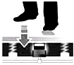
A．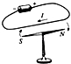 B．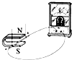 C．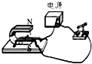 D．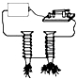
【分析】根据题意可知，发电地板的原理为电磁感应现象，逐个对每个选项中装置的原理进行分析，找出符合题意的选项．
【解答】解：A、该图是奥斯特实验，即通电导体周围存在磁场；不合题意；
B、该图是电磁感应原理，即闭合回路中的一部分导体做切割磁感线运动，产生电流的现象；符合题意；
C、该图是电动机的原理图，即通电导体在磁场中受力运动；不合题意；
D、该图是探究电磁铁磁性强弱与匝数的关系；不合题意．
故选B．
【点评】本题主要考查学生对课本一下实验装置原理的了解和掌握，同时注意与生活现象联系起来，这类题型是中招的热点．

15．（2016•咸宁）如图是小明在学习电磁感应现象时．探究产生感应电流的方向与哪些因素有关的实验情景（图中箭头表示导体的运动方向）．下列分析、比较以及结论正确的是（ ）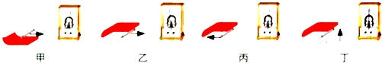
A．比较甲、乙两图．说明感应电流方向与磁场方向无关
B．比较乙、丙两图，说明感应电流方向与导体运动方向有关
C．比较甲、丙两图，说明感应电流方向与磁场方向和导体运动方向均无关
D．由图丁可得出结论：感应电流方向与导体是否运动无关
【分析】此题的实验中，涉及到感应电流方向、磁场方向、导体运动方向三个变量，若要研究他们之间的关系，就要用到控制变量法，那么就应该从四个图中的“变”与“不变”入手分析．
【解答】解：A、图甲和图乙中，磁场方向不相同，导体运动方向相同，电流方向不变，即可以得到磁场方向和感应电流方向有关，故A错误；
B、图乙和图丙中，磁场方向相同，不同的是导体运动方向，可以说明感应电流的方向与导体运动方向有关，故B正确；
C、图甲和图丙中，磁场方向和导体运动方向都不相同，无法研究两者与感应电流的关系，故C错误；
D、图丙中，只向上运动，做法过于片面，无法得到感应电流和导体是否运动之间的联系，故D错误；
故选B．
【点评】在研究多因素（或变量）的问题时，通常要采用控制变量法，即：每次只改变其中的一个量，而控制其他的量不变，从而将研究多因素的问题转化为研究多个单因素的问题．在使用控制变量法时，一定要把握住哪些量在“改变”，而哪些量没有变化．

16．（2016•郴州）关于电与磁及其应用，下列说法正确的是（ ）
A．法拉第发现了电流的磁效应 B．奥斯特发现了电磁感应现象
C．电动机应用了电磁感应原理 D．电磁铁应用了电流的磁效应
【分析】（1）法拉第发现了电磁感应现象；
（2）奥斯特发现了通电导线周围有磁场；
（3）电动机是利用通电导线在磁场中受力的作用的原理制成的；
（4）电磁铁是利用电流的磁效应的原理制成的．
【解答】解：据课本知识可知，
A、电磁感应现象是法拉第发现的，故A错误；
B、奥斯特发现了通电导线周围有磁场，故B错误；
C、电动机是利用通电导线在磁场中受力的作用的原理制成的，故C错误；
D、电磁铁是利用电流的磁效应的原理制成的，故D正确．
故选D．
【点评】此题考查了物理学史、电动机的原理和电磁铁的原理，是一道基础题目．

17．（2016•潍坊）如图中所示实验装置，用来研究电磁感应现象的是（ ）
A．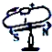 B．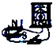 C．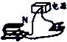 D．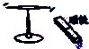
【分析】四幅图中的实验装置都是体现电与磁的联系的，是电与磁这部分知识中较为相似，同时又不易区分的几个重要实验，包括电磁感应实验、电流的磁效应实验（奥斯特实验）、磁场对电流的作用实验、磁极间的相互作用实验等．
【解答】解：A、给导体通电时，原来静止在南北方向的小磁针的指向发生了偏转，说明电流周围存在磁场，即奥斯特实验；故A不符合题意；
B、将通电导体在磁场中做切割磁感线运动时，电路中产生感应电流．这是电磁感应现象；故B符合题意；
C、通电导体在磁场的作用下转动，说明通电导体在磁场中受力的作用；故C不符合题意；
D、磁体的磁极相互作用，说明磁极间存在力的作用；故D不符合题意．
故选B．
【点评】奥斯特实验、电磁感应实验、磁极间的相互作用实验、磁场对电流的作用实验是电和磁当中最重要的几个实验，我们在日常的学习中应学会联系实际，比较记忆．

18．（2016•东营）科研人员研制的少儿“发电鞋”如图所示．鞋的内部安装了磁铁和线圈．当少儿走动时，会驱动磁性转子转动，线圈中产生电波，使得彩灯闪烁，提高了安全性，下列说法正确的是（ ）
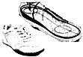
A．发电鞋是利用电流磁效应原理制成的
B．发电鞋工作时将电能转化为机械能
C．发电鞋是利用电磁感应原理制成的
D．发电鞋是利用通电线圈在磁场里受力转动制成的
【分析】电磁感应现象是闭合电路的一部分导体在磁场中切割磁感线运动时，导体中会有感应电流产生，把机械能转化为电能；据此分析其工作原理和能量转化形式；
【解答】解：
由题意可知，人在行走时，人体带动磁铁运动，磁铁产生的磁场通过线圈，从而产生感应电流，所以“发电鞋”是利用电磁感应现象制成的，故AD错误，C正确；
在电磁感应现象中，消耗机械能，得到电能，发电鞋工作时将电能转化为机械能；故B错误；
故选C．
【点评】本题主要考查了电磁感应原理的应用和电能的计算，明确“发电鞋”的工作原理是解答此题的关键．

19．（2016•无锡）如图所示的充电鞋垫，利用脚跟起落驱动磁性转子旋转，线圈中就会产生电流，从而就能给鞋面上的充电电池充电，这种充电鞋垫的工作原理是（ ）
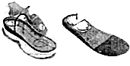
A．电磁感应现象 B．电流的磁效应
C．磁极间的相互作用 D．通电线圈在磁场里受力转动
【分析】根据题意，人走动时，会驱动磁性转子旋转，使线圈中产生电流，产生的电流进入鞋面上锂聚合物电池，此过程属于电磁感应现象．故选
【解答】解：当人走动时，会驱动磁性转子旋转，使线圈中产生电流，该过程为电磁感应现象，与电流的磁效应、电磁之间的相互作用、线圈的受力无关，故A正确，BCD错误．
故选A．
【点评】本题属于信息给予的题目，解答的关键是“会驱动磁性转子旋转，使线圈中产生电流”，由此即可做出判定．

20．（2016•安徽）如图探究“导体在磁场中运动时产生感应电流条件”实验的装置示意图．关于这个实验，下列说法正确的是（ ）
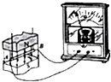
A．当导体棒沿竖直方向上下运动时，灵敏电流计的指针发生偏转
B．当导体棒相对水平方向斜向上运动时，灵敏电流计的指针不发生偏转
C．当导体沿水平方向左右运动时，灵敏电流计的指针发生偏转
D．当导体沿水平方向向左和向右运动时，灵敏电流计的指针都向同一方向偏转
【分析】闭合电路的一部分导体在磁场中做切割磁感线运动，产生感应电流的现象叫电磁感应，电磁感应产生的电流叫做感应电流；感应电流的方向与磁场的方向和导体运动的方向有关；
【解答】解：
A、当导体棒沿竖直方向上下运动时，没有做切割磁感线运动，所以不会产生感应电流，灵敏电流计的指针不发生偏转，故A错误；
B、当导体棒相对水平方向斜向上运动时，导体做切割磁感线运动，所以会产生感应电流，灵敏电流计的指针发生偏转，故B错误；
C、当导体沿水平方向左右运动时，导体做切割磁感线运动，所以会产生感应电流，灵敏电流计的指针发生偏转，故C正确；
D、感应电流的方向与磁场的方向和导体运动的方向有关，所以磁场方向不变的情况下，导体沿水平方向向左和向右运动时，灵敏电流计的指针偏转方向不同，故D错误；
故选C．
【点评】知道产生感应电流的条件，并知道感应电流的方向与什么有关是解决该题的关键．

